**Actieplan KLIMAATSCHOLEN: schooljaar 2017-2018**

**Vestiging Celestijnenlaan tweede en derde graad**

**Vestiging Egenhovenweg eerste graad**

1. **AFVALPREVENTIE**

* acties over afval correct sorteren: pmd, restafval, papier en karton, glas, groene bak, en compost
* acties in de verschillende klassen over afval vermijden: zuinig met papier, voorkomen van verpakkingsafval
* Fruit- en groenafval in de compostbak in de schooltuin
* WO-project over afval voorkomen, met o.a. de tijd een bepaald materiaal nodig heeft voledig te verdwijnen wanneer het in de natuur terecht komt  
  *(Mundo, Thema , Op speurtocht in de berm)*
* gebruik van herbruikbare bekers en drinkflessen
* bezoek aan het containerpark te Wilsele met aandacht voor sorteren en recycleren
* bezoek van de composteerinstallatie van Ecowerf te Wilsele
* composteerlessen op de boerderijklassen
* promotie brooddozen met gratis brooddozen (actie CM)
* opruimactie op de speelplaatsen in kader van godsdienst (Land in zicht- vaste route)
* gebruik van herbruikbare waterflessen in de klassen
* gebruik van herbruikbare drinkflessen
* WO-lessen over afval sorteren (Mundo, Thema, 'Hoera, ik zit al in de eerste klas)
* WO-lessen over sorteren (Mundo; Thema 1 onze school: hoe kunnen we onze school proper houden) + uitstapje naar de parking met containers (glas, papier,…)
* n.a.v. W.O. knutselen van pictogrammen voor sorteren op school
* gebruik van herbruikbare flessen water
* leren over verschil recycleren en sorteren (a.d.h.v. materiaal meebrengen en sorteren)

1. **WATER**

Maatregelen om zuinig om te springen met water en water niet onnodig te vervuilen.

* *Het vijfde leerjaar volgt de workshop plastic soup van de organisatie Sea First en gaat daarmee aan de slag tijdens de voorbereiding voor WWD 2018*
* *De leerlingen van de vijfde klas berekenen hun watervoetafdruk en gaan op zoek naar manieren om die te verkleinen (zie ook duurzame voeding).*
* *De leerlingenvan het derde leerjaar volgden een een sessie ‘Wat een soep!’ van de organisatie Djapoo over vervuiling van de oceanen (oorzaak en gevolg). De kinderen zoeken mee naar oplossingen. (EXTRA)*
* *De leerlingen van de vijfde klassen van de Celestijnenlaan maken een affiche voor WWD en brengen die , samen met de boodschap van WWD rond in de wijk rond de school. Buurtbewoners wordt gevraagd om de affiche voor hun raam te hangen.*
* *Celestijnenlaan: en Egenhovenweg : op Wereldwaterdag komen onze leerlingen in het blauw naar school. De leerlingen van de lagere school lopen de blauwe mile door de straten rond de school.*
* *Duurzaamheid: in de lessen wetenschap en techniek benadrukken we het belang van duurzaam om te springen met kraantjeswater.*
* WO-thema Kringloop van het water, waarin toegelicht wordt welk de gevolgen zijn wanneer ergens in de kringloop water vervuild wordt  *(Mundo, Thema 3, Niet alle natuur leeft)*
* We proberen aandacht te hebben voor waterverspilling. (op de boerderijklassen handen wassen in een emmer ipv aan de kraan,…)
* Gebruik van regenwater voor de moestuin.
* WO-thema: 'Plits, plets, plats'
* n.a.v. vastenvoettocht bespreken van watergebruik, vervuiling,...welke manier ermee omspringen

1. **DE NATUUR**

Maatregelen waarbij de nadruk ligt op de natuur ontdekken en onderhouden.

* Zaaien, planten, onderhouden en oogsten van groenten en tuinkruiden in onze schooltuin

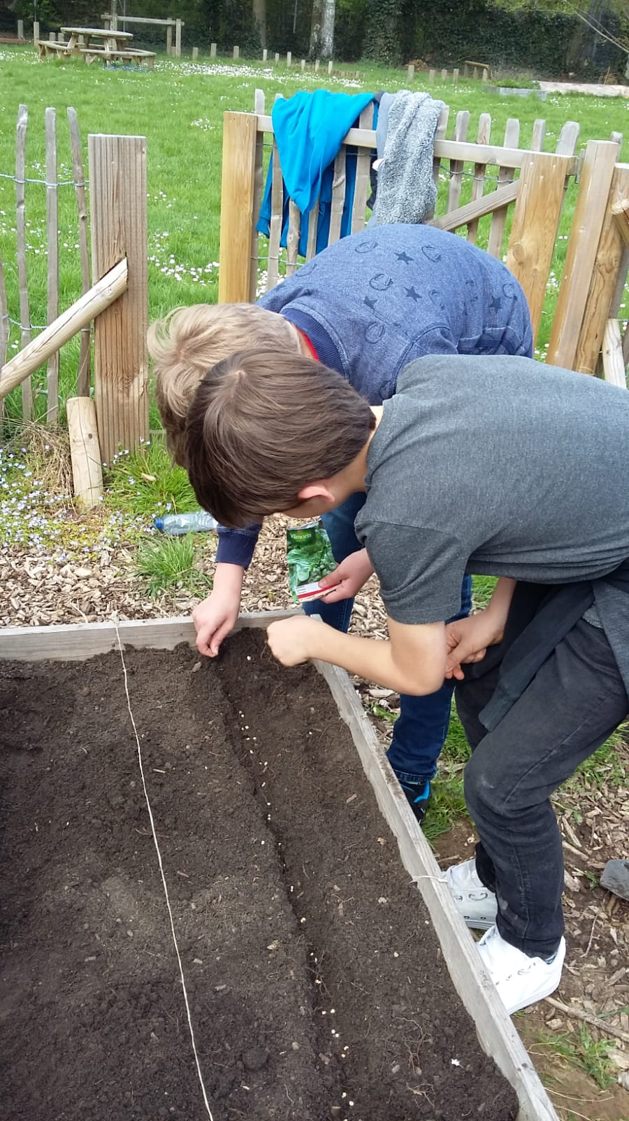

* natuurwandelingen in elke seizoen (herfts o.l.v. De Vrienden van Herverleebos en Meedaalwoud), ander wandelingen geleid door de leerkrachten
* jaarlijks bezoeken we het natuurproject Koesterburen van De Vrienden Van Heverleebos en Meerdaalwoud

jaarlijks worden voederbakjes geknutseld voor het voederen van de vogels in de winter (met lege brikverpakkingen

* Heel wat lessen over de natuur , o.a. *(Mundo, Thema 7, Op speurtocht in de berm)*
* *Actief mee zorgen voor de dieren en de planten tijdens de boerderijklassen.*
* *Natuurwandelingen in Heverleebos en Egenhovenbos onder leiding van gids of leerkracht.*
* *Uitstap naar de Kruidtuin te Leuven onder leiding van gidsen.*
* *Uitstap naar het stadspark en provinciaal domein van Kessel-Lo onder leiding van leerkrachten.*
* *Onderhouden en aanleggen van onze moestuinbakken.*
* *Zonnebloemactie: samen met de kinderen en leerkrachten leggen we een zonnebloemtuin aan.*
* *Bijscholing van de leerkrachten tijdens een workshop ‘outdoor education’ van Good Planet Belgium.*
* *Werken met de witloofbox: uitleg over het zaaien, planten, oogsten van witloof en nadien zelf witloof kweken in bloempotten.*

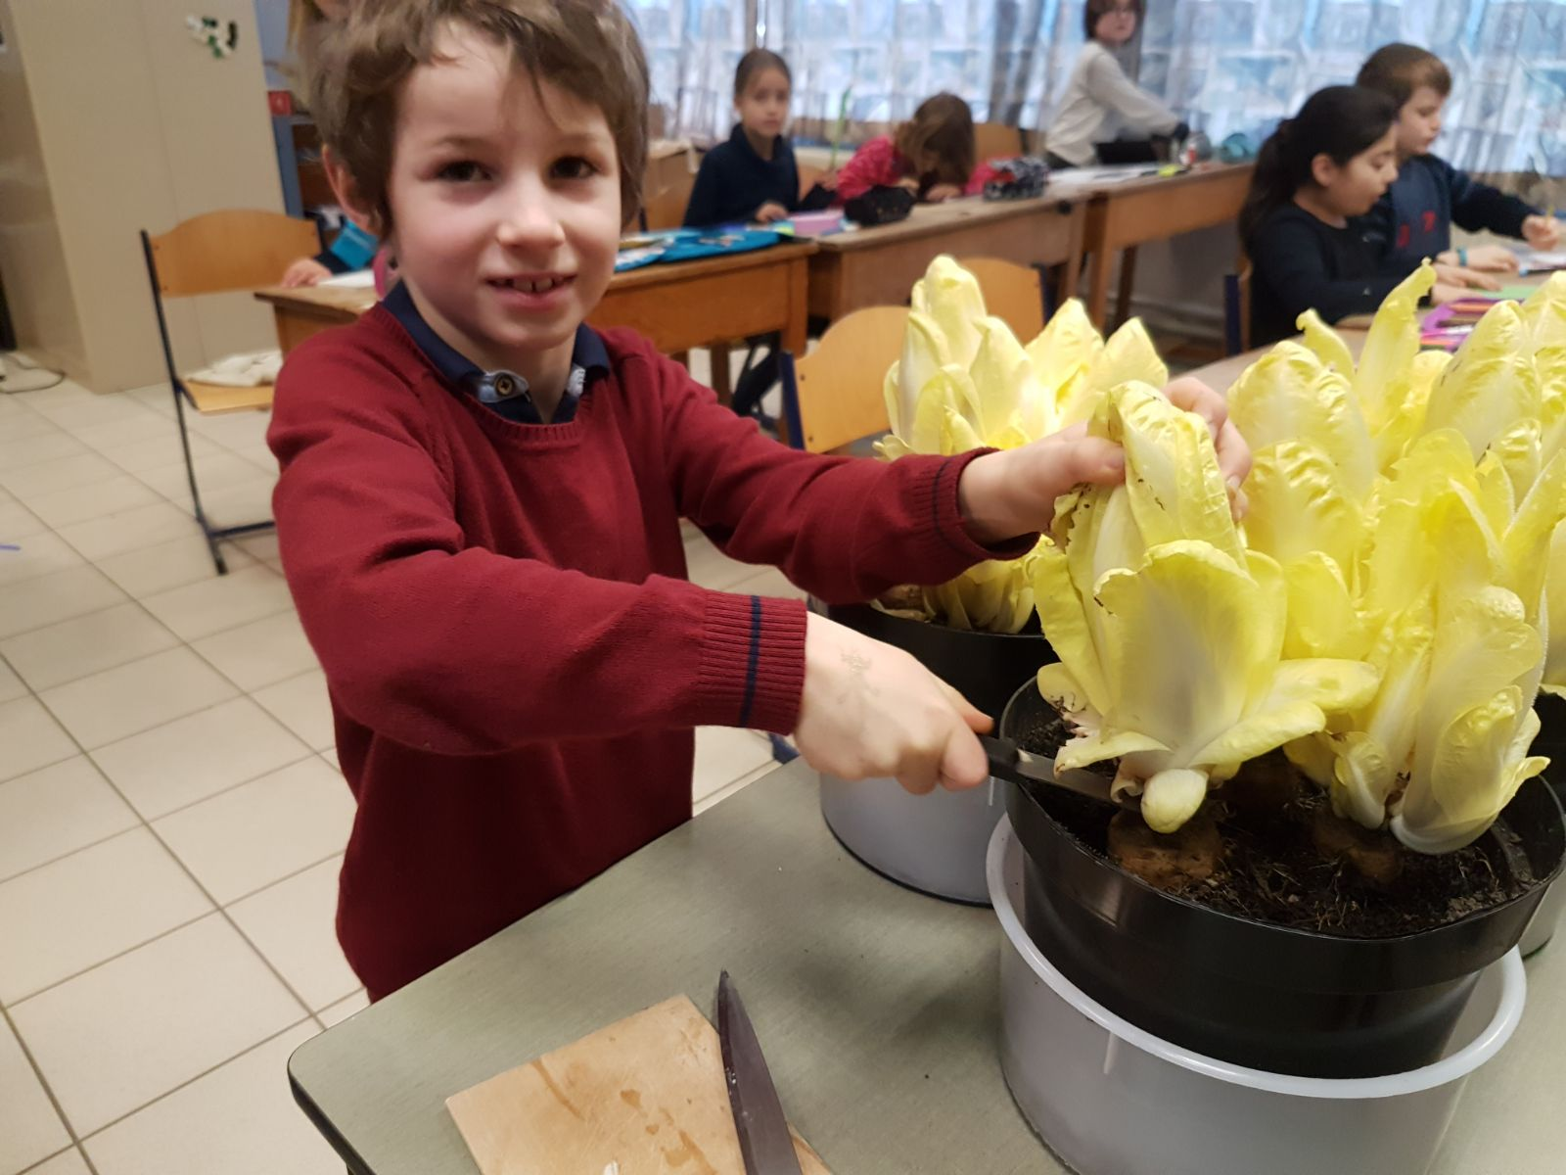

* *Groentensoep maken van zelf gekweekte groenten (pompoensoep in de herfst en witloofsoep in de winter)*
* *WO-thema: 'Al die blaadjes op de grond'*
* *natuurwandeling in het bos*

1. **DUURZAME VOEDING**

Maatregelen rond bewust omgaan met voedsel en leren eten binnen de grenzen van de planeet.

* *Duurzame voeding: Op de Egenhovenweg en Celestijnenlaan hangt de drankendruppel en bewustmakingsmateriaal in elke klas van de lagere school.*
* *De leerlingen van het vijfde leerjaar gaan na door welke voedingskeuzes zij hun watervoetafdruk en het CO2 probleem kunnen verkleinen. In de week van WWD maken zij een maaltijd die dit doel bereikt.*
* *we hebben een eigen moestuin en met de oogst wordt o.a. aardappelsla en pompoensoep gemaakt*
* *Dit komt ook aan bod bij de lessen over de voedingsdriehoek (Mundo, Thema 3, Niet alle natuur leeft)*
* *Aandacht voor duurzame en en gezonde voeding in de Wo-thema’s (Mundo, thema 7: welkom in mijn tuin / op je gezondheid en Mundo, thema 8: Kok voor een week)*
* *Groentensoep maken van zelf gekweekte groenten (pompoensoep in de herfst en witloofsoep in de winter)*
* *We maken en proeven zelfgemaakte smoothies.*
* Op de boerderijklassen maken de kinderen hun eigen brood, groententaartje, vruchtensap, boter en choco van boerderijproducten.

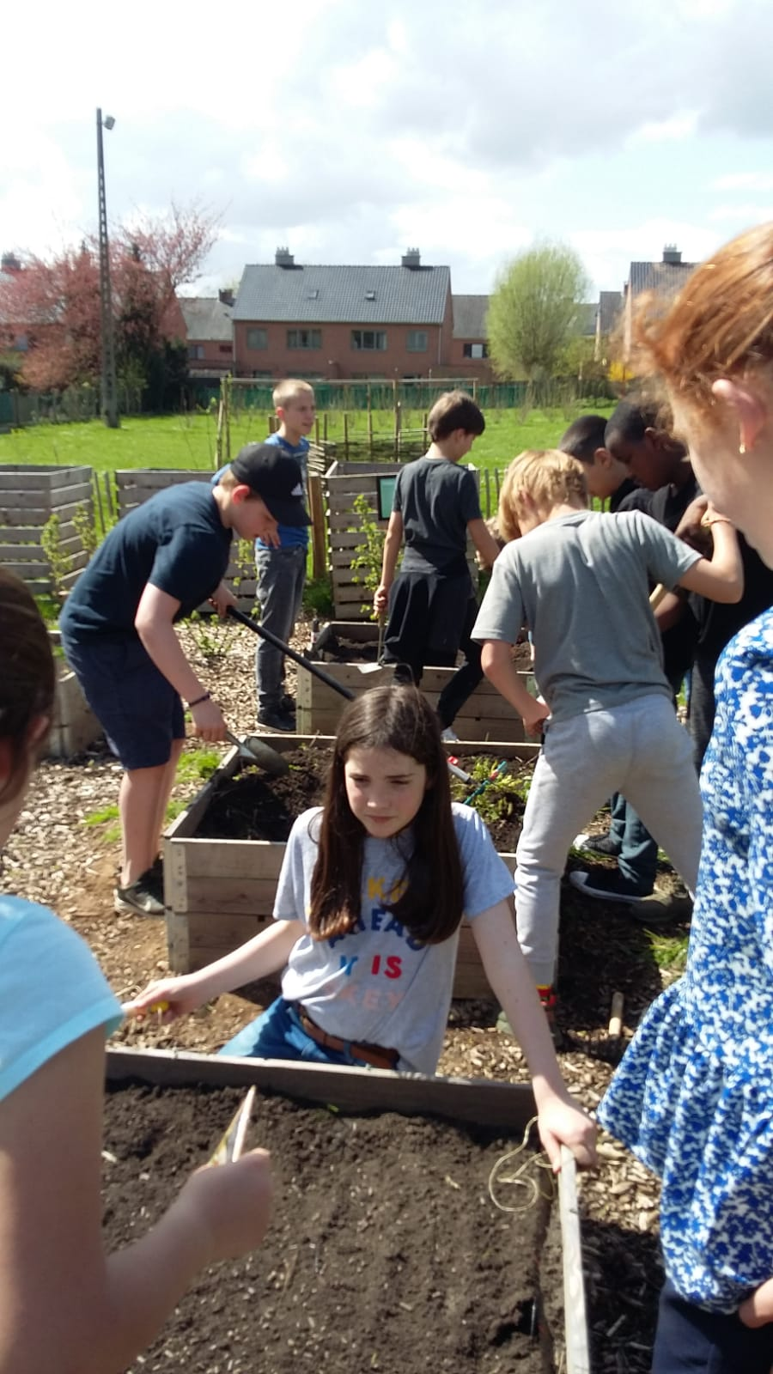

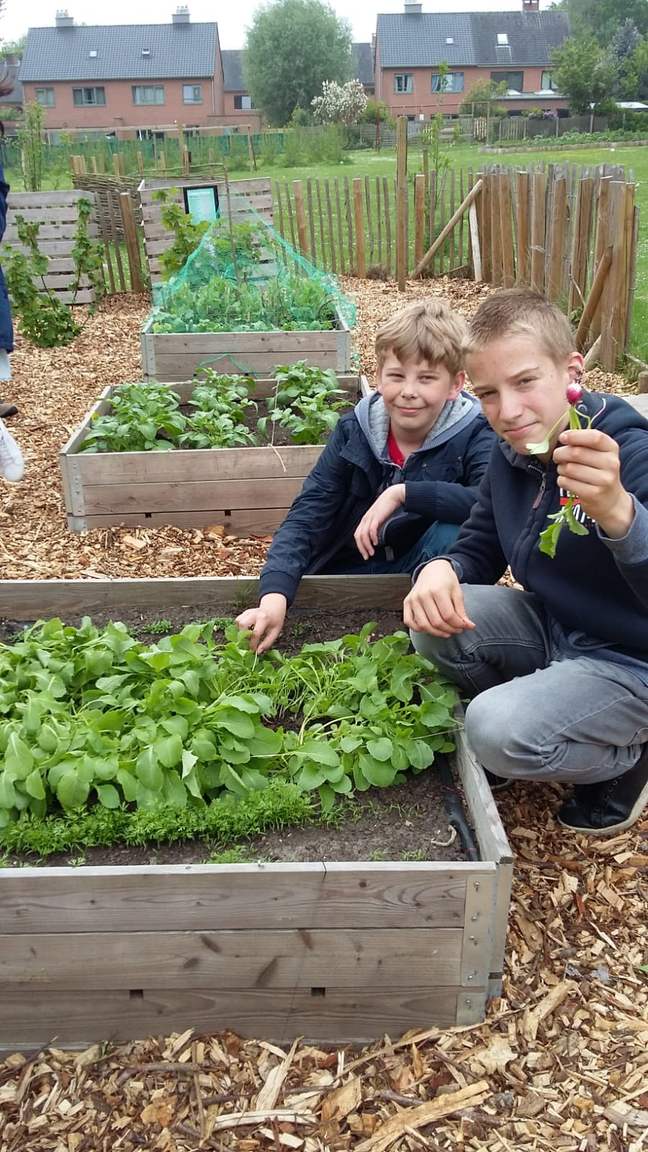

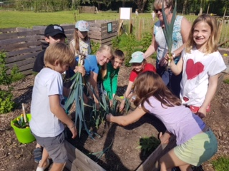

1. **ENERGIE EN KLIMAAT**

Maatregelen die sensibiliseren over de opwarming van de aarde en rationeel energiegebruik.

* *De leerlingen van het vijfde leerjaar werken samen een Europees klimaatproject uit. Zij voeren metingen uit i.v.m. het elektriciteitsverbruik op school. De kinderen brengen dit in kaart en vergelijken de gegevens met de vorige schooljaren. Zij gaan op de eerste plaats op zoek naar manieren om dit verbruik te verminderen. Vb. Vervangen van de huidige lampen door led-lampen. Hierna informeren de leerlingen zich over de verschillende bronnen van groene energie. Zij volgen een energie-workshop van Eneco en brengen een bezoek aan Kamp C en TV 48.*
* *De school bezit reeds enkele zonnepanelen en de kinderen onderzoeken voor een hoe groot deel deze de school voorzien van groene energie. Daarna onderzoeken ze de mogelijkheid om meer groene energie op te wekken op school. Deze resultaten verwerken de leerlingen in een informatieve voorstelling met pp.*
* *Deze informatie brengen de leerlingen aan de verschillende klassen met een pp aangepast aan de leeftijd van de leerlingen, aan de ouders en aan het schoolbestuur. Doel is om het schoolbestuur er van te overtuigen om meer zonnepanelen op het dak van de school te plaatsen.*
* *WO-project over energie, met de nadruk op het belang van het gebruik van hernieuwbare energie (Mundo, Thema 3, Niet alle natuur leeft)*
* *Bij het maken van elektrische circuits maken we ook een circuit waarbij een lampje brandt op kleine zonnepanelen (Mundo, Thema , Machtig en krachtig)*
* *Elke klas heeft een energiekapitein die verantwoordelijk is om energieverspilling tegen te gaan*
* *Elke klas heeft een verantwoordelijke die een week lang kijkt of er energie kan bespaard worden.*
* *Dagelijks aandacht voor actualiteit waar de klimaatonderzoeken, klimaatafspraken (conferentie in Bonn,…) vaak ter sprake komen.*
* *Deelname aan de dikke-truienactie.*
* *Elke klas heeft een energiekapitein die verantwoordelijk is om energieverspilling tegen te gaan*

1. **BIO FRUIT**

Op de Celestijnenlaan hebben de leerlingen de kans om zich in te schrijven voor een stuk biofruit op woensdag.

Alle leerlingen brengen dagelijks minstens één stuk fruit mee naar school.

1. **OPRUIMACTIE**